便携式尿素检测仪 NS-2AZ

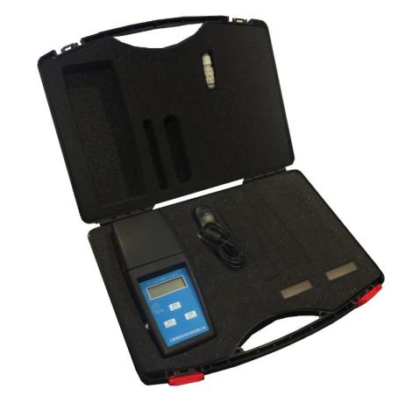
一、产品用途：
便携式尿素检测仪主要用于大、中、小型水厂及游泳池的水中尿素检测，本公司技术人员通过大量的研究发现水中尿素的检测可通过化学比色法或滴定法进行检测，本仪器采用化学比色法，操作方便，使用简单，是各类水厂检测水中尿素的理想仪器，以便各类水厂和游泳池控制水质达到国家规定的水质标准。

二、技术原理：
本仪表应用微电脑光电化学比色检测原理取代传统的滴定法，无需繁琐的人工操作和计算，极大节省了人力时间；同时标配的试剂让普通的化验员都能简单操作，大大消除了人为误差，因此测量分辨率大为提高，测量结果数字显示，更为精准。

三、技术参数：
测量范围 0-5.0mg/L
最小示值 0.001mg/L
重复性 ≤2%
示值误差 ±5%FS
电源 AC 220V 50Hz

四、产品特点：
1.微电脑，轻触式键盘，采用LCD背光液晶显示数值, 操作简单。
2.采用分光光度的微电脑光电比色原理， 应用方便试剂，水样放入试剂反应后几分钟即可读数，数字显示测定值。
3.本公司特制的LED光源自动控制电路，光源稳定，解决了开机必须预热问题，其光源寿命长达20年，开机时无需预热，可直接使用。
4.仪器内存储有全量程范围内的标定曲线 ，具有断电保护，标定数据不会丢失。可自动调零和5点自动校正，数据有非线性处理及数据平滑功能，仪表最小读数为0.001。
5.主机内置大功率锂电池、电源适配器和塑料防水箱，适用于实验室或野外现场定量测量，可连续使用4小时，即充即用，交直流两用。
6.技术先进，符合国标GB5749-2006生活饮用水卫生标准。

